Приложение №2
к Договору безвозмездного оказания услуг
от «___» _______________ 2025 г. № ____
Сведения о поступивших в приют для животных
животных без владельцев и животных, от права собственности на которых владельцы отказались,
в информационно-телекоммуникационной сети «Интернет»

Фото | Дата отлова | Населенный пункт и адрес отлова | Вид,  пол,  порода | Прибли-зительный возраст | Окрас, характерис-тика волосяного покрова | Наличие ошейника (шлейки), одежды, клетки, переноски, иного транспор-тировоч-ного устройства | Особые отметины и приметы | Наличие / отсутст-вие стерили-зации / кастра-ции | Физическое состояние животного, особенности походки, передвижения, в том числе вследствие травм | Присвоенный идентификационный номер при маркировании  и чипировании | Дата и причина выбытия животного из приюта
1 | 2 | 3 | 4 | 5 | 6 | 7 | 8 | 9 | 10 | 11 | 12
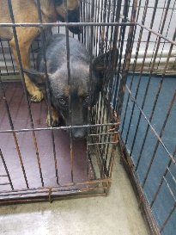 | 17.09.2025г. | Чебаркульский МР, с.Филимоново, ул.Совхозная 55 | Собака,  сука,  б\п | 2г | Черно-рыжий | Нет | Вес 17 кг; высота в холке 40 см | Нет | Удовлетворительное | Бирка №RU1а830b238  Чип 643014570173290  Дело №425  Карточка учета № 1
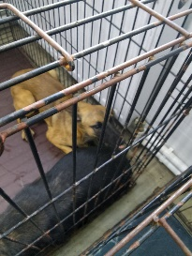 | 17.09.2025г. | Чебаркульский МР, с.Филимоново, ул.60 лет Октября 11 | Собака,  кобель,  б\п | 1,5г | рыжий | Нет | Вес 14 кг; высота в холке 45 см | Нет | Удовлетворительное | Бирка №RU10663b320  Чип 643067302333606  Дело №425  Карточка учета № 2
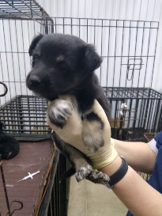 | 17.09.2025г. | Чебаркульский МР, с.Филимоново | Собака,  сука,  б\п | 1м | Черно-серый | Нет | Вес 2 кг; высота в холке 15 см | Нет | Удовлетворительное | Бирка №  Чип 643063814475092  Дело №425  Карточка учета №3
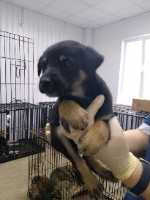 | 17.09.2025г. | Чебаркульский МР, с.Филимоново | Собака,  кобель,  б\п | 1м | Черно-рыжий | Нет | Вес 2 кг; высота в холке 15 см | Нет | Удовлетворительное | Бирка №  Чип 643072184203215  Дело №425  Карточка учета №4
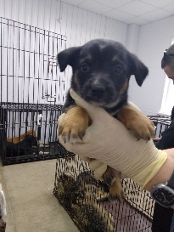 | 17.09.2025г. | Чебаркульский МР, с.Филимоново | Собака,  кобель,  б\п | 1м | Черно-рыжий | Нет | Вес 2 кг; высота в холке 15 см | Нет | Удовлетворительное | Бирка №  Чип 643011973869003  Дело №425  Карточка учета №5
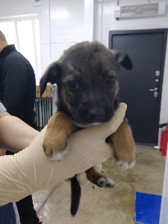 | 17.09.2025г. | Чебаркульский МР, с.Филимоново | Собака,  сука,  б\п | 1м | триколор | Нет | Вес 2 кг; высота в холке 15 см | Нет | Удовлетворительное | Бирка №  Чип 643001203014251  Дело №425  Карточка учета №6
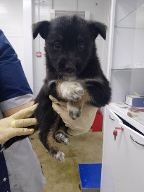 | 17.09.2025г. | Чебаркульский МР, с.Филимоново | Собака,  кобель,  б\п | 1м | триколор | Нет | Вес 2 кг; высота в холке 15 см | Нет | Удовлетворительное | Бирка №  Чип 643018045025051  Дело №425  Карточка учета №7
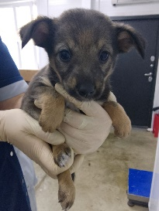 | 17.09.2025г. | Чебаркульский МР, с.Филимоново | Собака,  сука,  б\п | 1м | Черно-серо-рыжий | Нет | Вес 2 кг; высота в холке 15 см | Нет | Удовлетворительное | Бирка №  Чип 643073088416938  Дело №425  Карточка учета №8

